2012年普通高等学校招生全国统一考试（天津卷）
数 学（文史类）
本试卷分为第Ⅰ卷（选择题）和第Ⅱ卷（非选择题）两部分，共150分，考试用时120分钟。第Ⅰ卷1至2页，第Ⅱ卷3至5页。
答卷前，考生务必将自己的姓名、准考证号填写在答题卡上，并在规定位置粘贴考试用条形码。答卷时，考生务必将答案涂写在答题卡上，答在试卷上的无效。考试结束后，将本试卷和答题卡一并交回。
祝各位考生考试顺利！
第Ⅰ卷
注意事项：
1. 每小题选出答案后，用铅笔将答题卡上对应题目的答案标号涂黑，如需改动，用橡皮擦干净后，再选涂其他答案标号。
2. 本卷共8小题，每小题5分，共40分。
参考公式：
﹒如果事件A,B胡斥，那么P(AUB)=P(A)+P(B).
﹒棱柱的体积公式V=Sh.
其中S表示棱柱的底面面积，h表示棱柱的高。
﹒圆锥的体积公式V=Sh
其中S表示圆锥的底面面积，
H表示圆锥的高。
一、选择题：在每小题给出的四个选项中，只有一项是符合题目要求的。
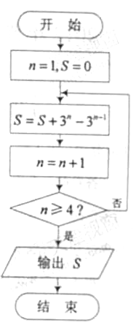
- i是虚数单位，复数=
（A）1-i （B）-1+I
（C）1+I （D）-1-i
2x+y-20,
- 设变量x,y满足约束条件 x-2y+40,则目标函数z=3x-2y的最小值为
x-10,
（A）-5 （B）-4 （C）-2 （D）3
- 阅读右边的程序框图，运行相应的程序，则输出S的值为
（A）8 （B）18
（C）26 （D）80
- 已知a=2^{1.2}，b=^{-0.2}，c=2log₅2，则a，b，c的大小关系为
（A）c<b<a （B）c<a<b C）b<a<c （D）b<c<a
- 设xR，则“x>”是“2x²+x-1>0”的
- 充分而不必要条件
- 必要而不充分条件
- 充分必要条件
- 既不充分也不必要条件
- 下列函数中，既是偶函数，又在区间（1,2）内是增函数的为
- y=cos2x，xR
- y=log₂|x|，xR且x≠0
- y=，xR
- y=x3+1，xR
- 将函数f(x)=sin（其中>0）的图像向右平移个单位长度，所得图像经过点（，0），则的最小值是
（A） （B）1 C） （D）2
- 在△ABC中， A=90°，AB=1，设点P，Q满足=， =(1-)， R。若=-2，则=
（A） （B） C） （D）2
第Ⅱ卷
注意事项：
1.用黑色墨水的钢笔或签字笔将答案写在答题卡上。
2.本卷共12小题，共110分。
二.填空题：本答题共6小题，每小题5分，共30分。
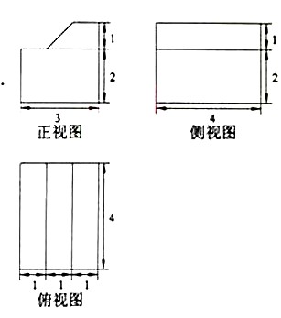
（9）集合中最小整数位 .
（10）一个几何体的三视图如图所示（单位：m）,则该几何体的体积 .
（11）已知双曲线与双曲线有相同的渐近线，且的右焦点为,则
（12）设,若直线与轴相交于点A,与y轴相交于B，且l与圆相交所得弦的长为2，O为坐标原点，则面积的最小值为 。
（13）如图，已知和是圆的两条弦，过点作圆的切线与的延长线相交于.过点作的平行线与圆交于点,与相交于点,,,,则线段的长为 .
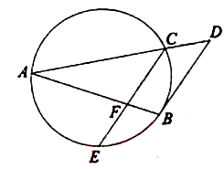
（14）已知函数的图像与函数的图像恰有两个交点，则实数的取值范围是 .

三.解答题：本大题共6小题，共80分。解答应写出文字说明，证明过程或演算步骤。
（15题）（本小题满分13分）
某地区有小学21所，中学14所，大学7所，现采取分层抽样的方法从这些学校中抽取6所学校对学生进行视力调查。
（I）求应从小学、中学、大学中分别抽取的学校数目。
（II）若从抽取的6所学校中随机抽取2所学校做进一步数据分析，
（1）列出所有可能的抽取结果；
（2）求抽取的2所学校均为小学的概率。

（16）（本小题满分13分）
在中，内角A，B，C所对的分别是a,b，c。已知a=2.c=,cosA=.
（I）求sinC和b的值；
（II）求cos（2A+）的值。

17.（本小题满分13分）
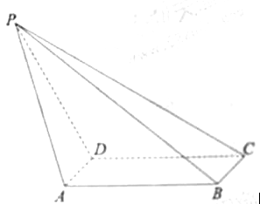
如图，在四棱锥P-ABCD中，底面ABCD是矩形，AD⊥PD，BC=1，PC=2，PD=CD=2.
（I）求异面直线PA与BC所成角的正切值；
（II）证明平面PDC⊥平面ABCD；
（III）求直线PB与平面ABCD所成角的正弦值。

（18）（本题满分13分）
已知｛｝是等差数列，其前N项和为，｛｝是等比数列，且==2,=27,-=10
（I）求数列｛｝与｛｝的通项公式；
（II）记=+，（n,n>2）。

（19）（本小题满分14分）
已知椭圆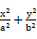（a>b>0）,点P（）,在椭圆上。
（I）求椭圆的离心率。
（II）设A为椭圆的右顶点，O为坐标原点，若Q在椭圆上且满足|AQ|=|AO|R直线（X）的斜率的值。

（20）（本小题满分14分）
已知函数f（x）=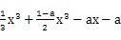，x其中a>0.
（I）求函数f(x)的单调区间；
（II）若函数f（x）在区间（-2，0）内恰有两个零点，求a的取值范围；
（III）当a=1时，设函数f（x）在区间（t,t+3）上的最大值为M（t），最小值为m（t）,记g(t)=M(t)-m(t),求函数g(t)在区间（-3，-1）上的最小值。

